PLATAFORMA EDUCATIVA

El presente proyecto consiste en una aplicación con *microfrontends*, desarrollada con arquitectura micro *frontend* y el *framework* NextJS; los cuales consisten en módulos de:

* El catalogo de los cursos disponibles en la plataforma
* La página particular de cada curso
* La página de administración de la plataforma
* La autenticación e inicio de sesión
* La página del perfil del usuario

Inherentemente, todos los módulos están enrutados y es posible navegar entre ellos.

En concordancia con la arquitectura de un sistema distribuido, el presente proyecto implementa la aplicación en un contenedor de *Docker*, mismo del que consta su imagen como parte de los descargables de este repositorio.

MÓDULO: AUTENTICACIÓN E INICIO DE SESIÓN

Se implementa la autenticación mediante los servicios de Google y de GitHub. El código respectivo se encuentra en: ‘**main/login/logingit/app/api/auth/[...nextauth]/route.js**’, en este se hace uso de *NextAuth.js* y los proveedores mencionados, según la documentación proporcionada por la página.

Se crea el archivo local ‘**main/login/logingit/.env.local**’ que contendrá las claves para la API, cuidando de incluirlo en el archivo ‘.gitignore’

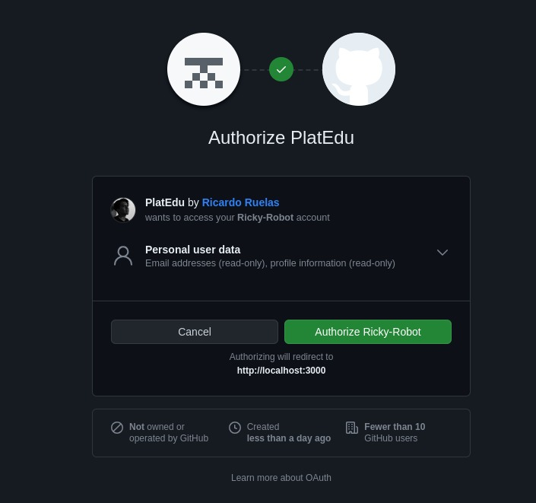Es necesario configurar el botón en ‘**main\login\logingit\components\signin-btn.jsx**’ para que se pueda iniciar sesión

MÓDULO: PERFIL DEL USUARIO

MÓDULO: CATÁLOGO DE CURSOS

MÓDULO: PÁGINAS DE CADA CURSO

MÓDULO: PÁGINA DE ADMINISTRACIÓN

*GitHub*, NextAuth.js. Disponible en: [ https://next-auth.js.org/providers/github], 29 de octubre del 2023

*Google*, NextAuth.js. Disponible en: [https://next-auth.js.org/providers/google], 29 de octubre del 2023